МБДОУ «Детский сад № 21 «Земляничка» города Димитровграда Ульяновской области»

ПАМЯТКА ДЛЯ ПЕДАГОГОВ
«ДЕТСКИЙ ЭТНОТУРИЗМ,
КАК ФОРМА ПОЗНАВАТЕЛЬНОГО И ХУДОЖЕСТВЕННО-ЭСТЕТИЧЕСКОГО РАЗВИТИЯ ДЕТЕЙ СТАРШЕГО ДОШКОЛЬНОГО ВОЗРАСТА»
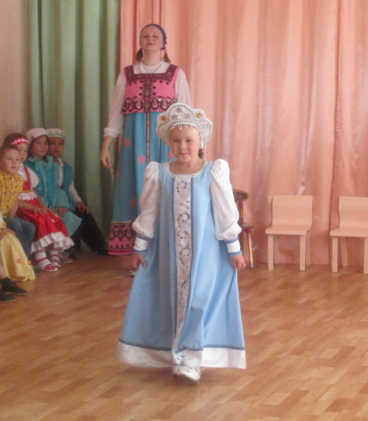

г. Димитровград, 2022 г.
Поволжье представляет собой особую этнографическую область Восточной Европы.
Народы, населяющие Поволжье, имеют много общего как в экономическом и историческом развитии, так и в происхождении, культуре, быте.
Термином «Этнотуризм» обозначают вид познавательных путешествий, основной целью которых является посещение какого-либо объекта для исследования архитектуры, культуры, традиций и быта народа, этноса, когда-либо проживающего на той или иной территории.
Этнотуризм – это возможность больше узнать о своих корнях, уникальная возможность изучить историю становления своей малой Родины.
В понятии «Детский этнотуризм» объединены задачи познавательного и речевого развития детей.
Фольклор способствует развитию образного мышления, обогащает речь детей, дает прекрасные образцы речи, подражание которым позволяет ребенку успешнее овладевать родным языком. В наше время повсеместно наблюдается процесс упрощения оскудения, как русского языка, так и других языков. Исчезают красота языка и образность. Мал и примитивен словарный запас большинства родителей и детей.
Поэтому одной из самых актуальных задач является показ красоты разговорного языка через устное народное творчество; формирование у детей интереса к детскому фольклору; обогащению словарного запаса у детей.

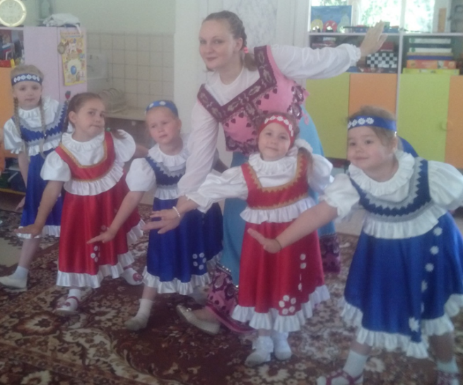

Задачи:
Реализация ОО «Речевое развитие»:
1. Использовать малые фольклорные формы в формировании правильного произношения, фонематического восприятия.
2. Формировать навыки связной речи.
3. Обогащать активный словарь воспитанников новыми словами. Познакомить с терминами «этнотуризм», «этнос», «национальность».
Реализация ОО «Познавательное развитие»:
1. Формировать представление о Поволжье, как о многонациональном регионе.
2. Воспитывать уважение и толерантное отношение к людям разных национальностей, их обычаям; приобщать к истокам народной культуры.

Алгоритм работы по теме месяца:
1. Знакомство с национальностью.
2. Город. Национальный костюм. Язык.
3. Традиции, обычаи. Значимые культурные ценности (музыка, музыкальные инструменты, национальные блюда).
4. Литература и игра (сказки, пословицы, загадки, народные игры).

Формы работы с детьми:
* Месячники национальной культуры,
*Художественно-эстетическая деятельность (знакомство с искусством),
*НОД, беседы, дидактические игры,
*Игры в мини-музее,
*Работа с Лепбуком,
*Развлечения, праздники, фестивали,
*Экскурсии,
*Сюжетно-ролевые игры,
*Проектная деятельность,
*Разучивание стихотворений, песен,
* Совместное создание макетов,
* Театрализованные игры.
Народная культура и жизненный опыт передаются устно из поколения в поколения. Долгое шлифование их содержания позволяет им стать, по сути, образцами норм поведения воспитания и обучения детей дошкольного возраста.
Детский этнотуризм – не только интерактивная, новая, интересная форма познавательно-речевого развития, но и актуальная необходимость нашего времени в становлении культурного, образованного, толерантного современного человека – гражданина мира.

Подготовлена: Маловой Е.В., педагогом дополнительного образования по изобразительной деятельности.

